Областные детские соревнования "01 спешит на помощь"
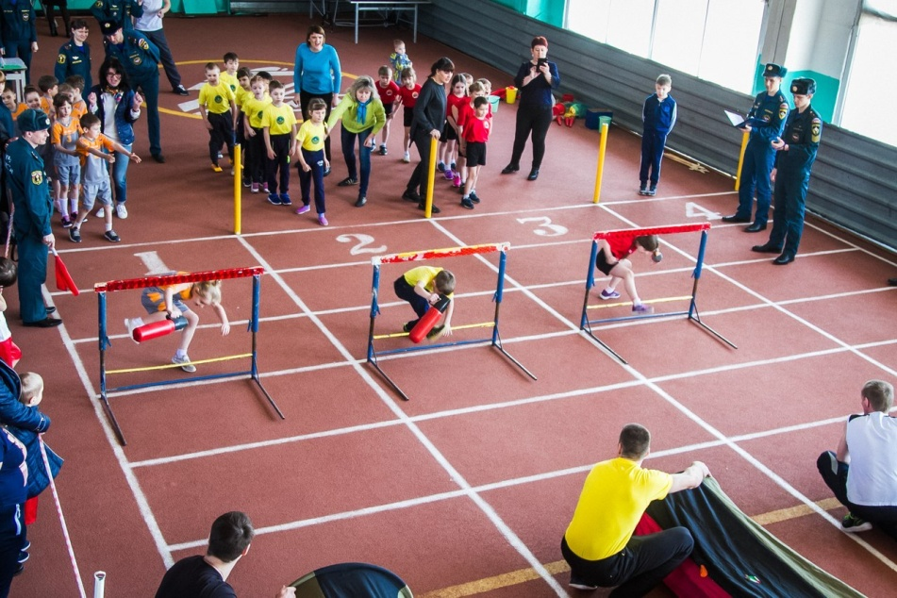
12.04.2018 года в преддверие профессионального праздника пожарных, в учебно – тренировочном комплексе Главного управления МЧС России по Омской области, прошли областные соревнования «01 спешит на помощь» среди детских команд дошкольных учреждений города Омска и Омской области. В соревнованиях приняли участие 9 команд, среди которых команда МБДОУ «Детский сад «Дружинский», представлявшая на областных соревнованиях Омский муниципальный район. В программу соревнований вошли 5 конкурсов. На протяжении всех этапов, наши ребята проявляли огромную волю к победе. В результате динамичной и захватывающей борьбы победителем областных соревнований стала команда детского сада № 250 (ЦАО г. Омска), 2 место заняли юные спасатели центра развития ребенка – детского сада № 65 (КАО г. Омска), почетное 3 место – ребята из детского сада № 259 (ОАО г. Омска). В номинации «Самая дружная команда» отметились наши ребята. И пусть призовые места достались не всем, важно, что сегодня малыши пришли на помощь игрушечному котенку, а завтра они будут готовы к реальной чрезвычайной ситуации и выйдут из нее победителями.

ТОНД и ПР Омского района

